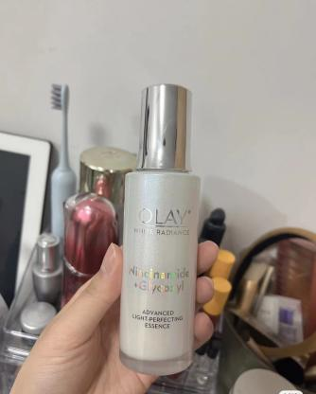

**MOLAY 抗糖小白瓶**

抗糖小白瓶:高纯度烟酰胺+酰本胺十革糖素，精华是乳液质地，延展性很好，不需要天天涂，一星期两三次就行，但是记得早晚都用，每次三泵，重点是量要给足，需要配合别的水乳用，做好防晒。建议建立一个星期的耐受(对皮肤稳定性自信的自动略过)

功效:减黄美白，抗糖提亮。

适合人群:熬夜党、脸部暗黄想要美白的集美

使用感受:抗糖小白瓶是乳液质地，好推开好吸收每次挤两泵涂在脸上一点都不觉得油腻

脸变得白皙透亮很多!也很少长痘了

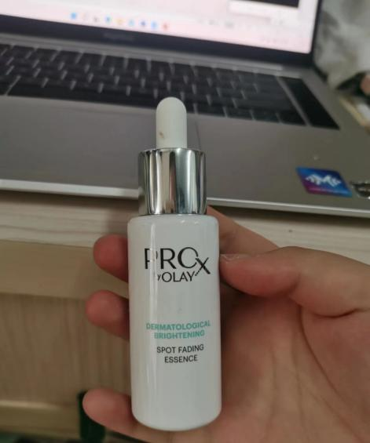

**OLAY第二代淡斑小白瓶**

功效:淡斑淡化痘印、提亮肤色

适合人群:有斑点、有痘印的瑕疵皮使用感受:

痘印斑点真的很影响颜值有时候遮瑕都遮不住!

这瓶淡斑精华是蛋清样的质地一抹就推开，清爽好吸收。

用的时候可以再斑点处着重涂抹一段时间后可以看到痘印斑点都会淡化很多肤色也提亮了!

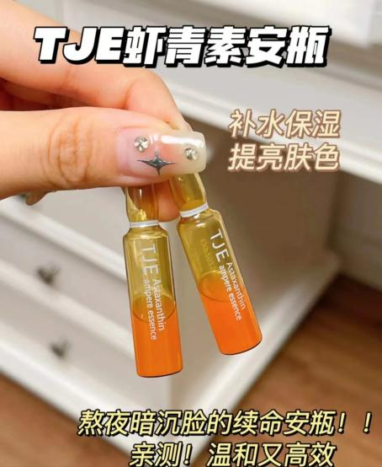

精准击退皮肤底子里的暗沉和蜡黄

成分 ：v虾青素

抗氧化!改善暗沉!不在话下

他还复配了烟酰胺+3-0-乙基抗坏血酸提亮肤色的同时还能修护肌肤屏障 ，又添加了透明质酸钠+甘草提取物，咕噜咕噜给肌肤喝饱水

质地水润好吸收油皮用也无负担哦

坚持这么用下来皮肤肉眼可见的透亮有光泽整个人都敲有精气神

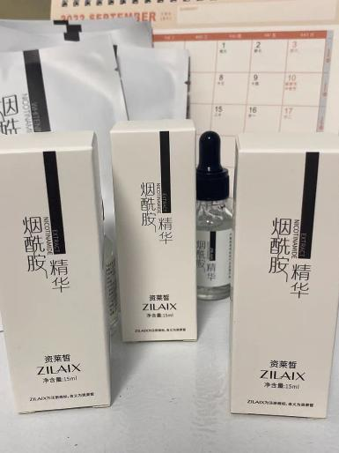

使用体验：

它的质地有点粘稠，非常滑，透明的质地。轻轻的挤一下瓶盖把精华液滴到脸上，很快就推开了！非常好吸收。很清凉的感觉，有点像水也有点像乳，反正涂在脸上特别的湿润，很补水！

使用感受：

感觉皮肤更加的滑嫩，比之前皮肤状态好很多，气色也很好！毛孔也缩小了很多。

总结：

这款烟酰胺原液可以让毛孔缩小，总体还是很补水保湿的，效果很不错，

**ONCUR安修泽VC美白精华液**

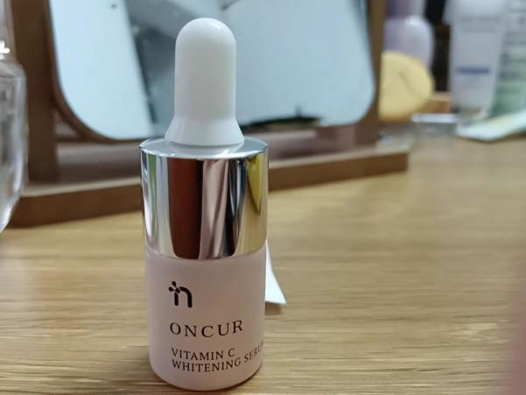

能耐受高浓度。

美白效果：去黄提亮抗氧化一流， 皮肤变通透， 红痘印消得很快，质地手感清水质地，油皮大爱，干皮用起来也还凑合。

质地很好也不黏腻，很清爽的。吸收效果也不错很好吸收

**肌肤未来377美白精华液提亮改善暗沉肤色补水淡斑焕亮烟酰胺原液**

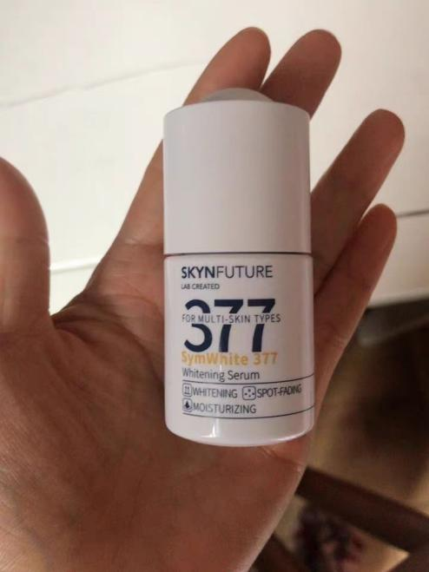

品牌背景：诞生于实验室的美学护肤品牌，秉持“有效成分+科技护肤”的理念，联合专业研发团队组建联合实验室；

成分：城野医生同款，德国德之馨正版授权377，（0.5%苯乙基间苯二酚）国家标准内最高含量；肌肽+透明质酸钠，抵御糖化，补水保湿；采用微传导技术，吸收率UP，加速焕白；通过美国EWG安全认证，敏感肌也可；成分精简，配方表只有8种，无需建立耐受期；成分温和稳定，无感光性，白天也能放心用；

包装设计：按压滴管设计，干净卫生；一泵涂抹全脸

质地和肤感：淡黄色精华质地水润,流动性强，轻薄不厚重，无油腻闷感；本混油皮上脸一抹化水，吸收很快，清爽不粘腻，保湿不拔干，温和没有刺激感，肤感棒；

香味：有，可以忽略不计

注意：377精华变色问题，因产品中添加了较大量的377等美白成分，产品在存储和使用过程中，由于氧化的原因会出现不同程度的变色

精华用着蛮好的，一次用一粒，很好把握用量，

质地也是比较清爽的，上脸很快就吸收了，而且没有油腻的感觉，肤感挺好的，味道也不错呢，提亮肤色的效果不错。

**欧莱雅注白瓶美白精华淡斑提亮精华液淡痘印护肤377烟酰胺水杨酸**

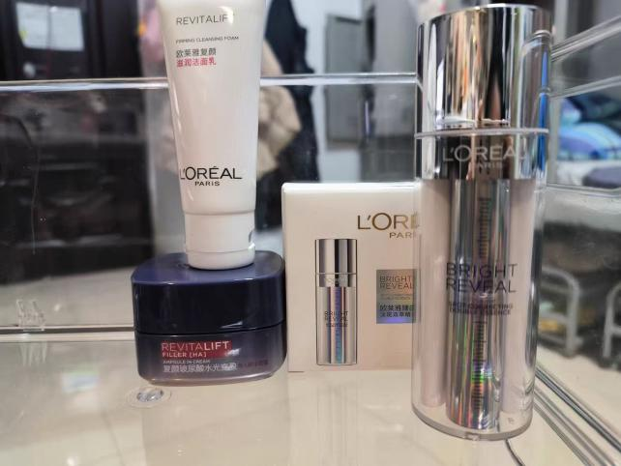

内管：99.9%高纯度阿魏酸

不仅自身是大佬级抗氧美白剂！

还能刺激肌肤产生具有抗氧化性的谷胱甘肽

捞捞抓住想要美白先抗氧的新理念！

从源头阻断黑素生成！

外管：377+烟酰胺+二裂酵母+辛酰水杨酸LHA+咖啡因+木瓜蛋白酶等多种提亮修护成分

对抗已经沉淀的暗沉区域 一网打尽

有效清理黑色素 淡斑祛痘印！

上脸感觉很轻盈 清爽不粘腻

白天用也不会搓泥 后续底妆不打架！

不需要建立耐受 敏感肌也可以放心冲

**谷雨稳白大精华美白淡斑痘印精华液**

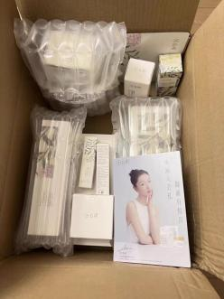

谷雨的美白精华，肤感很好！不是那种黏糊糊的感觉，润而不黏，吸收很快！而且干皮秋冬还会有点泛红敏感，做了功课确定成分安全才敢放心用！

包装高级感满满，就算是当做礼物送朋友也很有质感！

含有光甘草定，温和美白！新手也不用担心用了会刺激。

**TNN熊果苷美白淡印淡斑精华液烟酰胺**

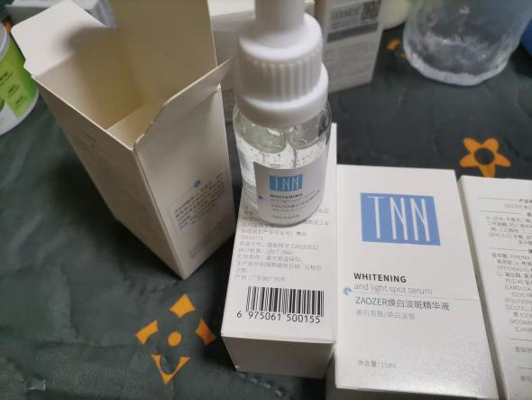

众所周知烟酰胺是美白界的星耀选手，TNN美白精华的烟酰胺纯度竟然高达99.6％，还搭配了熊果苷（五大美白成分之一），真的是不给黑色素一点点机会啊！暗沉？色斑？痘印？全解决。TNN精华通过两组美白成分，来改善面部肤色状态！烟酰胺+α-熊果苷负责淡化皮肤表层暗沉痘印，VC+光果甘草成分负责去除皮肤黄气。在真人测试环节也展现了极为高效的美白效果，皮肤暗黄、有痘印的小伙伴可以选它！

**SK-II光蕴臻采焕亮小灯泡精华美白淡斑提亮sklls**

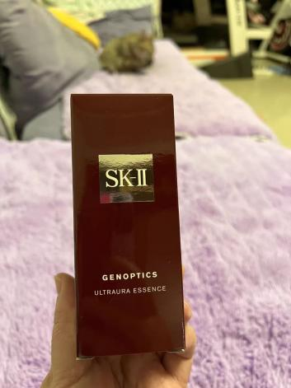

看成分各种抗氧化、去黄、去黑的成分牛得不要不要的

不同于普通精华的质地，新版sk2美白精华的质地更为细腻清爽，用着也是爽透透的，且好吸收不费力~

而且这款sk2新一代小灯泡早晚都可以用哟，保湿效果也很好，不拔干也不黏腻但是润润的的，光滑白皙。

**烟酰胺原液美白淡斑祛斑精华液**

分解黑色素去黄气提亮肤色淡化色斑

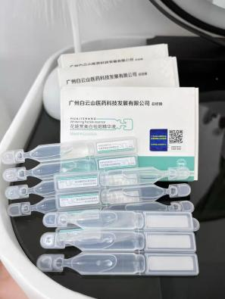

烟酰胺原液主打改善肌肤暗沉、美白亮肤，淡化斑点等。

主要成分：烟酰胺、透明质酸钠、甜菜碱等

因为烟酰胺的💧分子结构非常小，可以很快的被肌肤吸收。

还能够促进面部黑色素细胞的角质脱落，

加速面部胶原蛋白的合成，从而达到美白的效果啦‼️

质地是流动性非常好的轻水质地，

一抹就吸收，完全不会有粘黏的感觉

肌感这方面真的没得说，一级棒‼️

性价比也超级MAX了！

**欧莱雅光子瓶美白精华淡斑精华液提亮肌肤面部护肤品烟酰胺377**

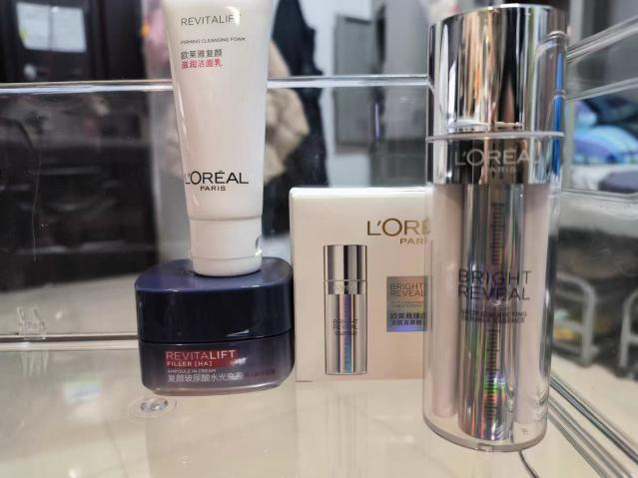

长期熬夜

导致脸上肤色有些不均匀

脸色非常暗沉 显得整个人都没有精神

用的就是欧莱雅的光子瓶

白色乳液质地 流动性强

推开之后呢 也是吸收快 不黏腻

上脸倒非常清爽哦

最主要是它的成分简单安全

核心成分是377加上一个2%的烟酰胺

这个组合从源头上就阻断了黑色素的生成

另外夏天千万不要忘了了防晒和美白一起

用了一周左右效果就很明显了～

脸上不暗沉了 提亮肤色效果也太可了

**城野医生VC377美白淡斑精华液**

提亮肤色面部精华改善痘印温和淡斑

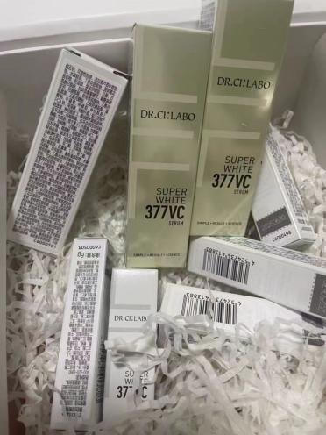

肤感很棒，美白淡斑，提亮肤色，油皮长痘用后不闷痘，好吸收也不油，皮肤敏感，肌肤维稳都🉑️用！不搓泥，好推开，及时吸收，肤感一级棒！

闪电变白!他们家真的挺有效果，两个周，就能看出明显变化了！

他家的核心成分比vc穿透力强107倍！

除此以外，少熬夜，拒绝高糖饮食，做好防晒真的很重要‼️

**修丽可发光瓶精华**

烟酰胺美白淡斑淡痘印提亮祛斑

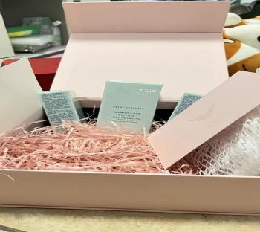

主要功效：改善顽固性色班、淡化色素沉着、淡化黑色痘印、提升肌肤均匀度。

主要成分：5%磺酸+5%烟酰胺+3%传明酸+1%曲酸，3%传明酸：抑制黑色素生成的相关因素；5%烟酰胺：抑制黑色素转运,阻断进入角质，形成黑色素细胞；1%曲酸：抑制酪氨酸酶,从而抑制黑色素合成；5%磺酸：有效焕活细胞，促进透皮吸收并保湿。

适合肤质：干皮、油皮、混合皮。不适合敏感肌。

使用方法：洁面后,取4-5滴精华涂于面部。从里往外、自上而下按摩帮助吸收。随后配合日常修护、防晒产品。早晚均可使用的美白精华。

**润百颜美白精华液玻尿酸次抛面部淡斑VC精华**

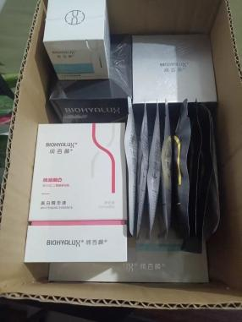

包装：类似眼药水的独立包装，不含防腐剂，用起来干净卫生，早晚各一次，一支刚好是一天的用量，出差携带比较方便

功效：每款都有的是他家主打的“大中小分子玻尿酸”成分，除此之外主要区别是

1.高保湿水润次抛原液（清爽型）：

这款在黄色款（蜂巢玻尿酸次抛原液）只有透明质酸钠成分的基础上添加了植物精粹，算是一个升级吧价格也比黄色款高一些。质地不算黏腻，上脸好吸收。秋天的北京干燥的不行，连续使用一个月下来感觉脸部干燥问题确实有所缓解，会回购[

2.紧致次抛原液：这款我是看中了其中含二裂酵母成分才入手的，因为很多大牌护肤品比如雅诗兰黛小棕瓶、兰蔻小黑瓶等都含有这个成分。二裂酵母主打抗氧化抗衰老和紧致，但是需要长期使用才能看到效果，可能是我才用了一盒吧，暂时还没看到明显的效果

3舒敏次抛原液：

这款的主要成分除了透明质酸钠外，还有纳豆提取物、金黄洋甘菊提取物，能镇定消炎，对换季易过敏的敏感肌比较友好使用感略黏腻，

**希芸美白精华液去黄提亮肤色淡化痘印色斑烟酰胺祛斑肌底液小蓝瓶**

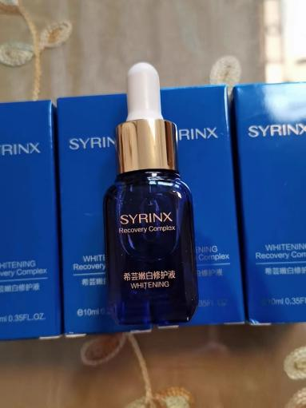

希芸嫩白修护液小蓝瓶精华是滴管设计，用着方便卫生，一般一管用全脸。味道是淡淡的香味，不像劣质香精的感觉。质地是滑滑的，刚上脸有点稠有点黏的类型，吸收蛮不错的，后续不粘腻不油腻，不影响后续产品的使用和吸收。我是混油皮，用完脸上摸着滑滑嫩嫩的，补水保湿效果不错，偶尔偷懒只用它都不觉得干。

希芸嫩白修护液小蓝瓶用着修护效果不错，每次晒红回家，洗完脸就用上它，一会就褪红了，用了几天，再也没感觉刺痛了。新旧痘印不少，用了十多天下来，痘印有淡化挺多，皮肤看着透亮了些。

总的来说，它价格实惠，质地水润好吸收，使用感还可以，补水保湿效果很好，不油腻不搓泥，修护提亮效果也不错。

**欧诗漫小白灯精华液**

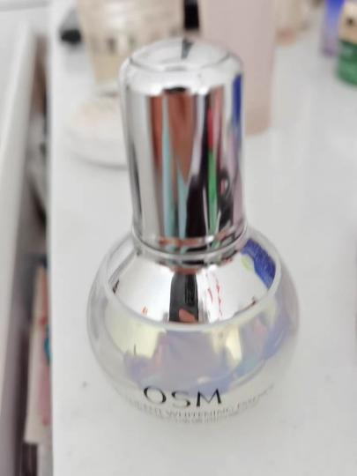

主要受众人群为熬夜满脸黄气，压力大面色暗沉无光，长时间对着电脑手机辐射导致色斑沉积，长期日晒肤色不均的消费者。连续使用4周，可以有效改善皮肤的黑色素淡化28.3%，提亮度+14.6%，白皙度+19.5%，光泽度+8.2%。

欧诗漫小白灯主要组成部分包括掌叶树、烟酰胺、ACTIWHITE、光果甘草、珍珠多肽。其中珍珠多肽可以淡化顽固色素沉积，改善3大肌肤问题（痘印晒斑、熬夜暗沉、肤色不匀）。高活性ACTIWHITE可以有效阻止黑色素大量生长，帮助提亮肤色。光果甘草+烟酰胺可以抵抗暗哑，提升光泽度，其中光果甘草被业内誉为美白黄金，是公认有效的植物提亮成分，可以有效抵御黑色素，减少氧化伤害。而掌叶树提取物可以有效改善暗沉。综合体验感觉还算不错，不油腻好吸收，对于大部分消费者而言都比较适用。

连续使用一个月，皮肤上的痘印有所改善，皮肤有所提亮。大部分消费者反馈吸收比较快，肤感比较柔滑，质地轻盈，综合体验感中上。

**丁家宜的新款光感提亮精华液**

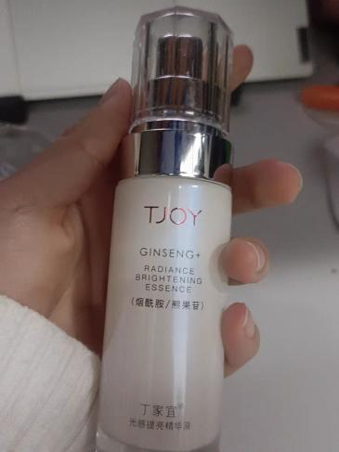

非常温和的乳液质地，敏感肌也可以放心用的一款.

质地清爽好吸收，差不多10秒左右就吸收了，没有粘腻感.

夏天用正合适，有效美白，性价比又高的一款.

核心成分：3%浓度烟酰胺，可以助力肌肤美白焕亮.

进口0.3浓度a-熊果苷，可以从内到外均匀亮白肤色.

人参酵素-乳酸杆菌，美白的同时还可以滋润肌肤，从而改善肌肤暗沉.

专利复配成分：燕麦氨基酸，酵母提取物，玻尿酸，多重保湿成分，为肌肤持续锁住水分，即使夏天也要让肌肤水润细腻.

夏天紫外线强，不注意防晒很容易就被晒黑了.

日常还是需要美白精华来巩固一下.

淡化痘印和提亮肌肤效果质地很好，真心推荐给想要美白的姐妹们.

连续使用3-4天就可以明显看到皮肤变得透亮了.

坚持用能明显的看到皮肤改善变白的.

美白是需要坚持的,当然日常也要做好防晒哦.

**薇诺娜光透皙白淡斑精华液**

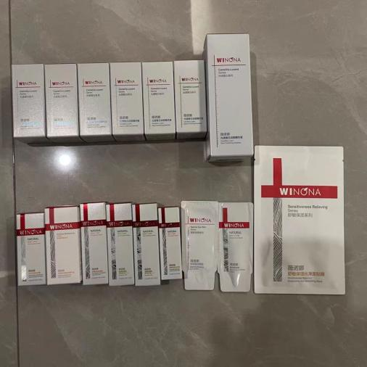

它是滴管的设计，用着很方便，打开之后它的味道闻着也不刺激，感觉还蛮温和的，脸上也没有泛红或者是闷痘啥的。薇诺娜光透皙白淡斑精华液的质地有点像蛋清啫喱，很清爽，流动性还蛮强的，上脸很好吸收，按压拍打一下就差不多了，完全没有什么黏腻感，它用完之后皮肤看着还蛮有光泽感的，比较水润。以很明显看到脸上的肤色均匀了很多，提亮的效果很不错，没有以前那么暗沉了，脸上的毛孔也变小了，就连脸上的痘痘、痘印也都消下去了，皮肤看着比以前要细腻光滑很多。总的来说，它温和不刺激，质地水润好吸收，坚持使用美白淡斑的效果还蛮明显的，值得试试。